全自动双头沾锡机(10线）ZX-06W
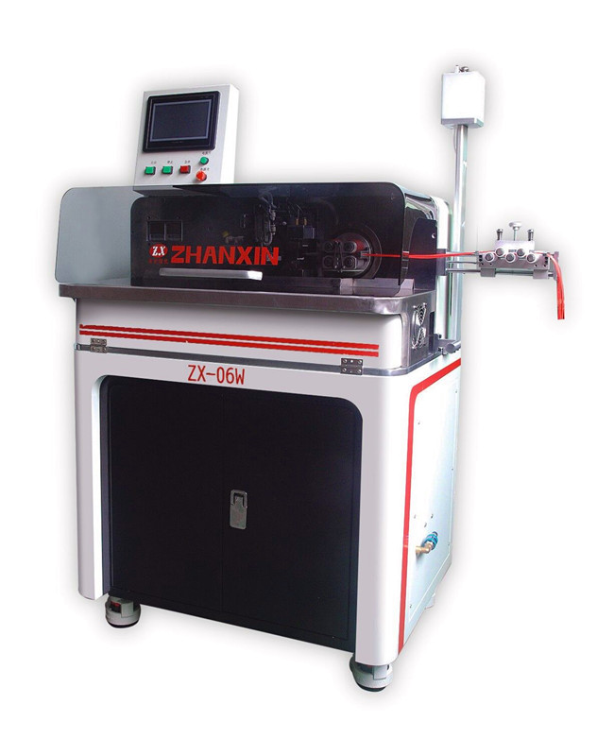
产品特点：
1. 本机设计精巧采用东方步进马达完成所有运行动作，加工电线范围18#AWG-32#AWG
2. 整机采用电脑剥线机原理，滚轮送线，长度可随意调节。
3. 本机所有电、气动部分均采用日本SMC及欧母龙数显气压及温控装置，传感装置等，让整机运作更精准。
4.沾锡均以90º沾点 本机沾锡扭线更均称，沾锡深度采用步进控制轻、快、准更高性能。锡渣、裁皮废料采用吸、吹装置，机台干净整洁。
产品规格
型 号： ZX-06W
电 源： AC 220V/50/60HZ单相
功 能：单双头都可：切断；剥皮；拧口/搓口上锡；半剥留胶
产 能：频率：2000次/时
走线：10条线（根据产品规格有区别）
产能：20K/时（根据产品规格有区别）
适用电线： 漆包线 极细铁氟龙 电子线直径0.3MM—3.0MM(AWG34#--AWG16#)
裁线长度： 8mm－1100mm
剥口长度： 0.1 mm—10.0 mm
扭线长度： 3.0 mm—10.0 mm
沾锡长度：0.1 mm—10.0 mm
空气压力：7kgf(需使用清洁干燥空气
机体尺寸： 600mm*800mm*1100mm
机体重量：280KG

品质与服务：设备保修一年（除刀片、模具外），终身维护！

